4Е класс
Дорогие ребята, здравствуйте! Все письменные задания вы выполняете в своей рабочей тетради (не на листиках), фотографируете их и высылаете мне на почту для проверки в соответствии со своим расписанием, моя почта nn23222@rambler.ru до 18.00 в день урока.
Тема: Развитие грамматических навыков.
Сегодня мы с вами познакомимся с неопределенными местоимениями SOME и ANY – переводится « НЕСКОЛЬКО,НЕКОТОРОЕ КОЛЛИЧЕСТВО».
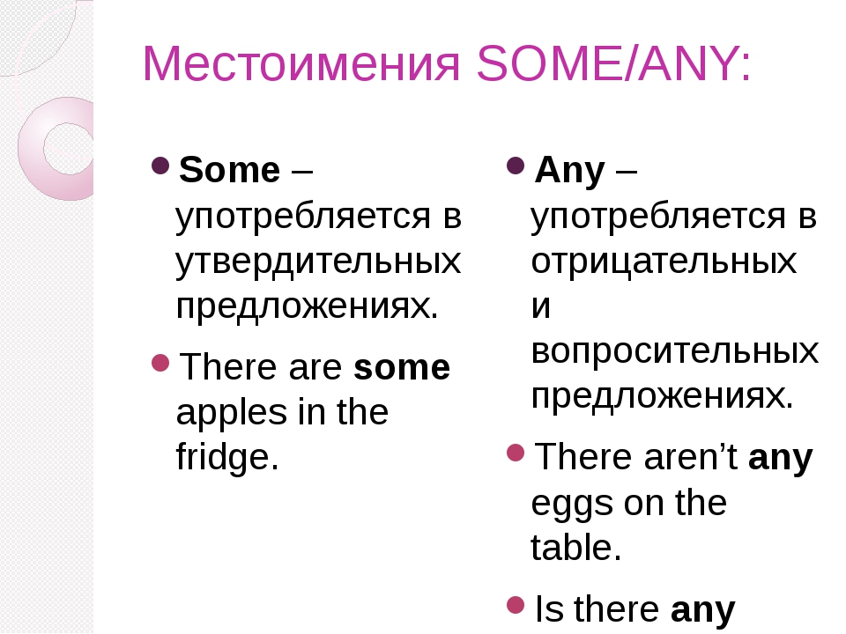
Откройте учебник на стр94, посмотрите на красную таблицу, прочитайте вслух предложения, переведите их. Также вы можете прочитать правило на стр123 и запомнить его.
Выполните упр31 на стр94 устно, стр92 упр 32 устно.
д/з выполните упр8 на стр97 письменно и вышлите мне на проверку.

